دانش آموزان ممتاز مقطع ابتدائی

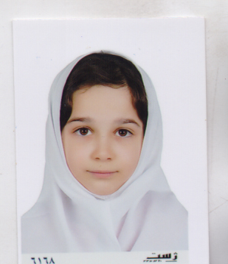 | 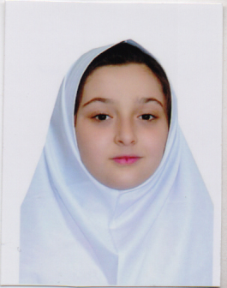 | 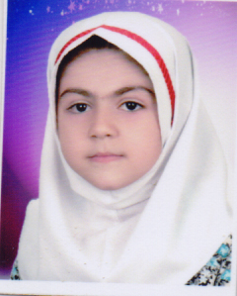 | 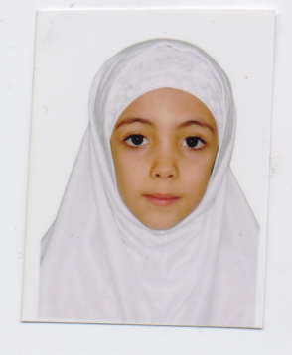
محدثه رضازاده | آیناز روشنی | ریحانه غفوری فرد | نورا دادش زاده
فرزند سرکار خانم داوودی | فرزند سرکار خانم واحدی | فرزند آقای دکتر غفوری فرد | فرزند آقای دکتر داداش زاده
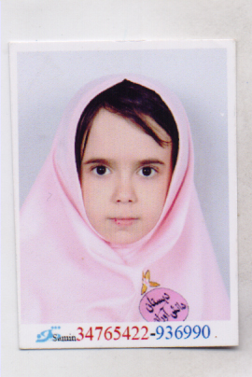 | 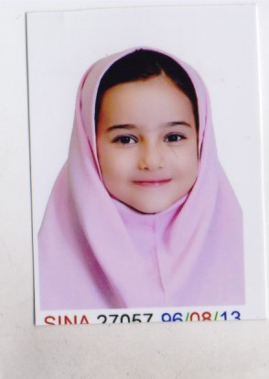 | 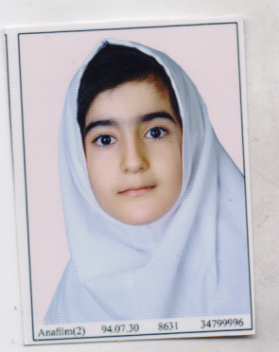 | 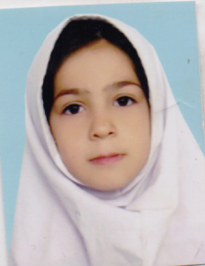
روناک رایگان | عسل حسن زاده | زهرا زارع | افسانه قربانی
فرزند جناب آقای  مهندس رایگان | فرزند سرکار خانم حیدرپور | فرزند جناب آقای زارع | فرزند جناب آقای کمال قربانی
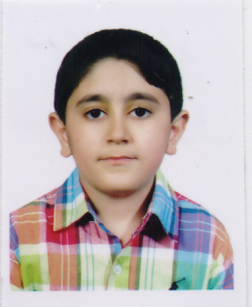 | 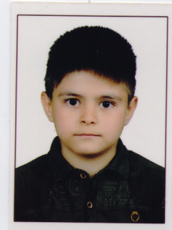 | 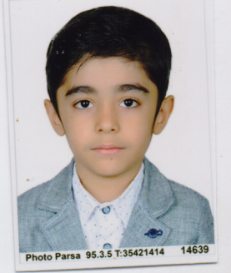 | 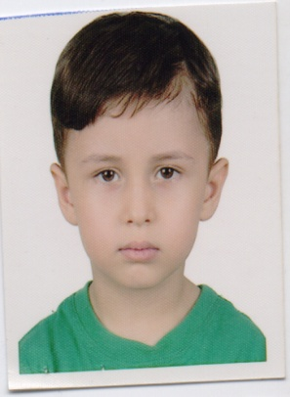
صدرا وفاخواه | علی اصغر پاداشی | پوریا پور واجد | طاها خانشی
فرزند سرکار خانم رزمخواه | فرزند جناب آقای پاداشی | فرزند سرکار خانم اسمعیلی | فرزند سرکار خانم دکتر جبرائیلی

 |  |  | 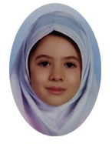
ترنم تقی پور | کیمیا حریریان | الینا شهابی | اقلیما خلوتی
فرزند سرکار خانم دکتر  اله بخشیان | فرزند آقای دکتر حریریان | فرزند سرکار خانم دکتر  صادق زاده | فرزند جناب آقای مهندس خلوتی
 | محمدامین رضازاده | عرشیا فیض اله زاده | ایلیا هاشمی
 | فرزند سرکار خانم داوودی | فرزند جناب آقای دکتر  فیض اله زاده | فرزند سرکار خانم دکتر شهنازی
دانش آموز مقطع ابتدائی موفق به جهش تحصیلی
طاها خانشی
فرزند سرکار خانم دکتر جبرائیلی

دانش آموزان ممتاز مقطع متوسطه دوره اول
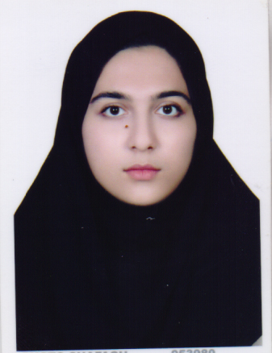 | 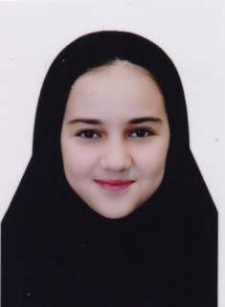 | 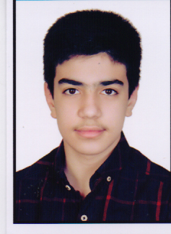 | 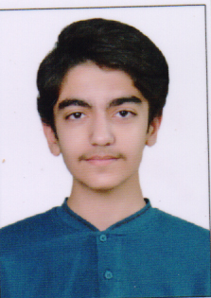
فاطمه آسیابانی | کوثر حسن زاده | محمدرضا شیرزاد | عرفان ابری
فرزند سرکار خانم  عبدلی نجمی | فرزند سرکار خانم حیدرپور | فرزند جناب آقای دکتر شیرزاد | فرزند سرکار خانم  سید رسولی
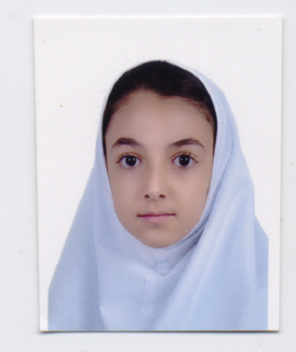 | 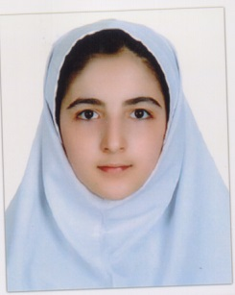
سوین نظری | نادیا ارشدی | چیستا شاهرخی | فاطمه صاحبیحق
فرزند جناب آقای نظری | فرزند جناب آقای دکتر ارشدی | فرزند سرکار خانم برزنجه عطری | فرزند جناب آقای دکتر صاحبی حق
سپهر سجادی | علیرضا فیض الهزاده
فرزند سرکارخانم سیمین صیدی | فرزند جناب آقای دکتر فیض اله زاده

دانش آموزان ممتاز مقطع متوسطه دوره دوم
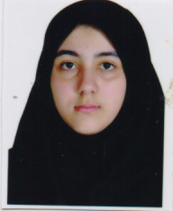 | 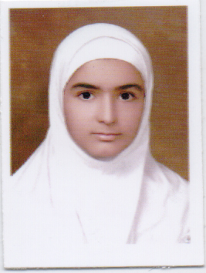
زهرا دادش زاده | مهسان نبی قدیم
فرزند جناب آقای دکترداداشزاده | فرزند سرکار خانم دکتر میرغفوروند

